Broj RKP-a : 22664  
Matični broj: 01379941  
OIB: 04249161856  
Naziv obveznika: Prva srednja škola Beli Manastir  
Pošta i mjesto: 31300 Beli Manastir  
Ulica i kućni broj: Školska 3  
Razina: 31  
Šifra djelatnosti: 8532 – Tehničko i strukovno srednje obrazovanje  
Razdjel: 000  
Šifra grada/općine: 13  
IBAN: HR6723900011500273415  
Tel.: 031/700-032

Mob: 099/214-2745

**BILJEŠKE  
UZ FINANCIJSKE IZVJEŠTAJE  
ZA RAZDOBLJE OD 1. SIJEČNJA DO 31. PROSINCA 2024. GODINE**

Temeljem članka 5. Pravilnika o financijskom izvještavanju u proračunskom računovodstvu („Narodne novine“ broj: 3/15., 93/15., 135/15., 2/17., 28/17., 112/18., 126/19.) Prva srednja škola Beli Manastir, Beli Manastir, Školska 3, donosi Financijski izvještaj za 2024. godinu i bilješke uz isti.

Prva srednja škola Beli Manastir je javna ustanova koja obavlja djelatnost odgoja i srednjeg strukovnog obrazovanja. Osnivač Škole je Osječko- baranjska županija, Osijek, Trg Ante Starčevića 2, a to je postala temeljem Odluke Ministarstva znanosti i obrazovanja od 1. veljače 2002. godine. Prva srednja škola Beli Manastir je pravni slijednik Srednje škole Beli Manastir. Upisana u registar ustanova pri Trgovačkom sudu u Osijeku, a upisana je i u evidenciju ustanova koju vodi Ministarstvo znanosti i obrazovanja. Škola posluje u skladu sa Zakonom o odgoju i obrazovanju u osnovnoj i srednjoj školi te Statutom škole. Vodi proračunsko računovodstvo temeljem Pravilnika o proračunskom računovodstvu i Računskom planu, a financijske izvještaje sastavlja i predaje u skladu s odredbama Pravilnika o financijskom izvještavanju u proračunskom računovodstvu.

Godišnji financijski izvještaji Prve srednje škole Beli Manastir sastavljeni su nakon što su proknjižene sve poslovne promjene, događaji i transakcije za razdoblje siječanj – prosinac 2024., nakon što su knjiženja obavljena pravilno i ažurno temeljem vjerodostojne knjigovodstvene dokumentacije prema propisanom računskom planu i u skladu s financijskim planom odobrenim od nadležnih tijela.

Za sastavljanje i predaju financijskih izvještaja korišteni su elektronski obrasci koji su preuzeti iz aplikacije RKPFI – Financijsko izvještavanje u sustavu proračuna i Registar proračunskih i izvanproračunskih korisnika.

Tijekom 2024. godine nije bilo statusnih promjena, promjena u ustroju ili organizaciji, nije bilo primopredaje dužnosti niti se mijenjala osnovna djelatnost pravnog subjekta.

**Izvještaj o prihodima i rashodima, primicima i izdacima**

6 Prihodi poslovanja

Ukupni prihodi poslovanja iznose **1.624.029,49 €** koji se sastoje iz:

63 - Pomoći iz inozemstva i od subjekata unutar općeg proračuna iznose 1.413.960,55 €

65 - Prihodi od upravnih i administrativnih pristojbi, pristojbi po posebnim propisima i naknada iznose 2.069,45 €

66 - Prihodi od prodaje proizvoda i robe te pruženih usluga, prihodi od donacija te povrati po protestiranim jamstvima iznose 6.644,27 €

67 - Prihodi iz nadležnog proračuna i od HZZO-a na temelju ugovornih obveza iznose 201.355,22 €

3Rashodi poslovanja

Ukupni rashodi poslovanja iznose **1.619.425,44 €** koji se sastoje iz:

31-Rashodi za zaposlene 1.408.608,88 €

32-Materijalani rashodi 210.681,56 €

34-Financijski rashodi 54.900,40 €

38-Ostali rashodi 135,00 €

4 Rashodi za nabavu nefinancijske imovine

Ukupni rashodi za nabavu nefinancijske imovine iznose **12.228,43 €** te se sastoje iz:

42 - Rashodi za nabavu proizvedene dugotrajne imovine u iznosu 12.228,43 €

Obračunati prihodi- nenaplaćeni

Obračunati nenaplaćeni prihodi iznose **244,24 €** a odnose se na izdane izlazne fakture za 12 mjesec 2024. godine korisnicima školskih stanova te najma prostora škole HAK-u.

Rashodi budućih razdoblja i nedospjela naplata prihoda

Ukupni rashodi budućih razdoblja i nedospjela naplata prihoda iznose **121.348,75 €** te se odnose na plaću za zaposlene, naknadu za nezapošljavanje osoba sa invaliditetom, plaće pomoćnika u nastavi te ugovora o djelu za prosinac 2024. godine koji će biti isplaćeni u siječnju 2025. godine.

**Bilanca**

Ukupna nefinancijska imovina u obrascu iznosi **625.259,29 €.**

Financijska imovina iznosi **135.541,13 €** te uključuje konto 16 Potraživanja za prihode poslovanja u iznosu 14.192,38 € te konto 19 Rashodi budućih razdoblja i nedospjela naplata prihoda u iznosu 121.348,75 € (plaće i ugovor o djelu za 12./2024.)

**Potraživanja:**

Konto 166 – Potraživanje za pružene usluge i najam stanova i prostora u iznosu 244,24 €

Konto 167 – Potraživanja proračunskih korisnika za sredstva uplaćena u nadležni proračun i za prihode od HZZO-a na temelju ugovornih obveza iznosi 13.948,14 €

Ukupne obveze iznose **131.552,88 €** te su iskazane i u posebnom obrascu Obveza.

**Obveze:**

Konto 231 – Obveze za zaposlene iznose 121.348,75 €

Konto 232 – Obveze za materijalne rashode iznose 10.929,29 €

Na kontu vlastiti izvori stoji **493.706,41 €.**

Ukupna imovina je jednaka zbroju obveza i vlastitih izvora.

**Obvezne bilješke uz bilancu:**

1. Popis ugovornih odnosa i slično koji uz ispunjenje određenih uvjeta, mogu postati obveza ili imovina – Nismo imali
2. Popis sudskih sporova u tijeku – Nismo imali

**Rashodi prema funkcijskoj klasifikaciji**

Rashodi poslovanja za 2024. iskazani na obrascu RAS-funkcijski ukupno iznose **1.631.653,87 €** te se odnose na:

1. -rashodi poslovanja (od redovite djelatnosti) – 1.619.425,44 €
2. -rashodi za nabavu nefinancijske imovine – 12.228,43 €

U obrascu su iskazani ukupni rashodi poslovanja i rashodi za nabavu nefinancijske imovine razvrstani prema njihovoj namjeni. Isti podatak iskazan je na poziciji Y034 Obrasca: PR-RAS.

**Promjene u vrijednosti i obujmu imovine**

Na obrascu financijskog izvještaja P-VRIO iskazuju se promjene u vrijednosti i obujmu imovine u ukupnom iznosu **62.368,18 €** a odnose se na:

*Povećanje vrijednosti dugotrajne nefinancijske imovine iznosi 26.130,56 €.

Navedeno povećanje odnosi se na povećanje vrijednosti školskog objekta radovima na vanjskoj rasvjeti u iznosu 25.631,45 € koje nam je rješenjem o prijenosu prenijela Županija, te pomoći od Grada Belom Manastira koji su nam ustupili opremu (perilicu rublja) čija vrijednost iznosi 499,11 €.

*Povećanje obujma imovine u ukupnom iznosu 36.255,62 € a odnosi se na:

Povećanje obuhvaća iznos od 33.731,24 € koje se odnosi na prebacivanje opreme od Carneta na temelju Odluke o prijenosu prava vlasništva (iznos 32.239,24 €) te prijenos imovine odlukom Ministarstva znanosti i obrazovanja (iznosu 1492,00 €).

Sitnog inventara smo nabavili u vrijednosti 2524,38 € koji je iste godine rashodovan u istom iznosu.

**Obveze**

Ukupno stanje obveza na kraju izvještajnog razdoblja iskazanih u obrascu Obveze iznosi **131.552,88 €** te se odnose na:

*Obveze za zaposlene u iznosu 121.348,75 € koje se isplaćuju u siječnju 2025. godine

*Obveze za materijalne rashode za prosinac 2024. godine koji su plaćeni u siječnju 2025. godine u iznosu 10.204,13 € (prilog u tablici ispod)

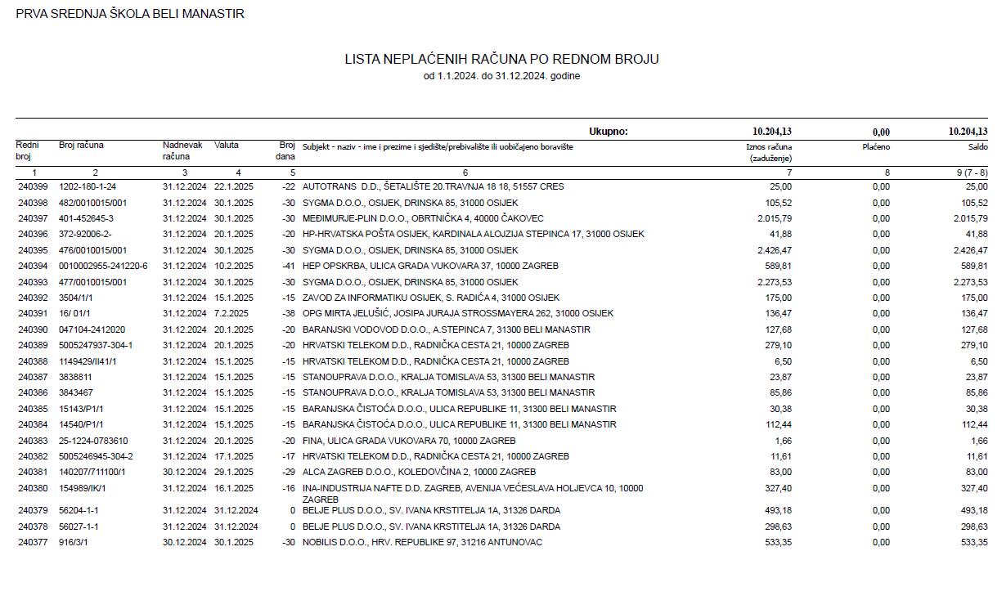

Bilješke je sastavila voditeljica računovodstva Martina Gudelj na temelju popunjenih obrazaca za 2024. godinu. Iste je proučio ravnatelj Marko Ilijašev te ih potpisuju:

Voditeljica računovodstva: Ravnatelj:  
 Martina Gudelj, mag. oec. M.P. Marko Ilijašev, dipl. ing.